甘肃工业职业技术学院
教 案
序 号 | 11 | 授课班级
授课日期 | 年 月 日 第 周 星期 第 节 |  |  | 授课方法 | 讲授
授课章节名称 | 7 桩基础施工  7．1 概述 7．2 桩基础的基本知识
教学目的 | 理解桩基础的作用、适用性及与其他桩相比较的优缺点；了解桩的各种分类方法、桩型特点；掌握桩的布置原则。
教学重点和难点 | 重点：1．桩及桩基础的概念以及承受荷载的原理；  2．桩基础的优缺点及其适用条件；  3．桩基础按承载性状、按成桩方法的分类；  4．桩的布置原则；  难点：1．桩基础承受荷载的原理；  2．桩的布置原则
更改、补充  删节内容 | 补充：桩基础的优缺点及适用条件。
使用教具
课外作业
课后笔记
检查意见 | 签字
教 学 过 程 设 计
引言：桩是深基础的一类。
一．概述
1．概念：简述桩及桩基础的概念，极其承受荷载的原理。
2．桩基础的适用条件：
1）荷载较大，地基上部土层软弱，适宜的地基持力层位置较深。
2）河床冲刷严重，河道不稳或冲刷深度不易计算准确时，采用桩基础可以借桩群穿过水流将荷载传到地基中，减少水下工程，并可提高基础安全度。
3）当地基计算沉降过大或结构对不均匀沉降敏感时，采用桩基础穿过松软土层，将荷载传到较坚硬土层，减少结构沉降并使沉降均匀。此外，桩基础还能增强结构物的抗震能力。
4）当施工水位或地下水位较高时，采用桩基础可以简化施工设备和技术要求，缩短施工周期，并改善劳动条件。
3．桩基础的优缺点。
二．桩基础的基本知识
1．桩基础的类型：
按桩的承载性状、承台位置高低、适用功能、施工方法、桩径大小和截面形状对其进行分类，并举例说明。
2．不同桩型的特点：
1）钢筋混凝土预制桩的类型：分别叙述普通钢筋混凝土桩和预应力钢筋混凝土预制桩的优缺点，极其不同类型所的适用条件。
2）灌注桩的类型：分别叙述钢筋混凝土灌注桩和素混凝土灌注桩的优缺点，极其不同类型所的适用条件。
3）钢桩的类型：分别叙述钢板桩、型钢桩和钢管桩的优缺点，极其不同类型所的适用条件。
4）木桩:叙述木桩的一般规格和优缺点，极其适用的条件。
3．桩的布置：
1）桩的平面布置：简要叙述并结合图7-4说明桩基础最常用的几种布桩方法。
2）布桩的注意事项。
3）根据不同土质的持力层，叙述确定桩端全断面进入持力层的深度的方法。
总结本次课内容。
甘肃工业职业技术学院
教 案
序 号 | 12 | 授课班级
授课日期 | 年 月 日 第 周 星期 第 节 |  |  | 授课方法 | 讲授
授课章节名称 | 7 桩基础施工  7．3桩基础施工前的准备 7．4．1 钢筋混凝土预制桩施工
教学目的 | 明确桩基础施工前需要准备的资料的内容和现场的准备工作，使后续的施工能顺利进行。了解预制桩的分类和其中钢筋混凝土预制桩的制作过程中的要点。
教学重点和难点 | 重点：1．桩基础工程组织设计方案的编写内容；  2．桩基础施工现场的准备工作内容；  3．普通钢筋混凝土预制桩制作规格和要求；  难点：1．普通钢筋混凝土预制桩制作规格和要求；
更改、补充
删节内容
使用教具
课外作业
课后笔记
检查意见 | 签字
教 学 过 程 设 计
提问：桩基础的类型。
一、桩基础施工前的准备
（一）．施工前调查与收集资料
1．地基勘察：简要叙述施工前所要收集到的地基勘察的内容（场地工程地质条件）和对工程地质勘察的要求。
2．收集施工场地及周围状况的资料，包括施工场地状况、施工场地周围建筑物情况和公共设施及周围道路状况。
3．明确桩基础的设计情况，包括桩尺寸、平面布置图、配筋、试桩资料等。
4．了解有关的监督单位及法规上的限制及规定。
5．图纸审查
（二）．编制桩基础工程组织设计方案
1．讲解桩基础工程施工前，根据工程的特点、规模、复杂程度、现场条件等，编制的桩基础
分部工程施工作业计划的内容：工程概况、确定施工方法、选择机械设备、编制进度计划和劳动力计划、编制设备和材料供应计划、绘制桩基础施工平面图、制定各种技术措、俄桩的载荷试验。
2．讲解桩基础施工现场准备工作的内容：重点解释其中的放线定位工作的要点及要求，再简述平整场地，搭建临时设施等工作。
二、 预制桩施工
讲解预制桩的概念及分类，再简述其优缺点。
一、制作
1．预制桩的尺寸规格；
2．预制桩的构造要求：只要从混凝土强度等级、保护层厚度、钢筋规格及配筋情况方面讲述。
3．预制桩在制作时应注意和满足的几个要求：分别从材料检验、绑扎钢筋、混凝土浇筑等方面提出在制作过程中应遵循和注意的原则及事项；
总结本次课内容。
甘肃工业职业技术学院
教 案
序 号 | 13 | 授课班级
授课日期 | 年 月 日 第 周 星期 第 节 |  |  | 授课方法 | 讲授
授课章节名称 | 7 桩基础施工  7．4．1 钢筋混凝土预制桩施工
教学目的 | 明确钢筋混凝土预制桩在吊运过程中的方法及应注意的事项；熟悉预制桩施工中所要用到的主要设备、设备的分类、不同类型的优缺点以及在选择时候所要考虑的因素。
教学重点和难点 | 重点：1．预制桩施工的主要设备及不同设备的作用；  2．各种设备的分类和优缺点；  3．桩锤和桩架选择时所要考虑的因素；  难点：1．桩锤和桩架选择时所要考虑的因素；
更改、补充  删节内容 | 更改：本节讲的施工设备主要指的是沉桩工艺为锤击沉桩（或打桩）和振动沉桩时，所用的机械设备，静压桩工艺所用的设备与此有所不同。
使用教具
课外作业
课后笔记
检查意见 | 签字

教 学 过 程 设 计
提问：预制桩施工要点？
二、吊运
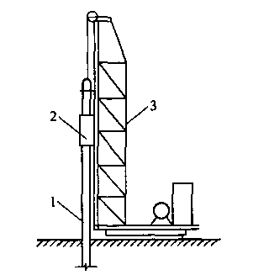
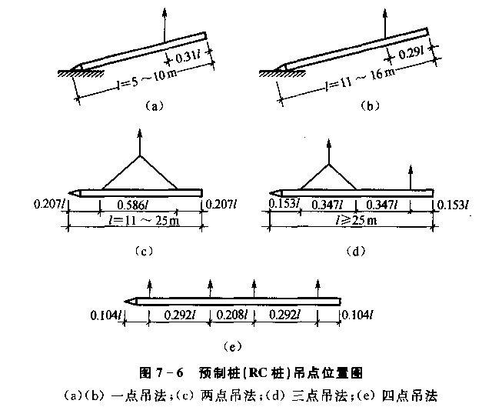
讲解预制桩制作好之后，在起吊、运输和现场堆放过程中所要注意的事项和应注意的问题。
三．施工机械设备：预制桩的沉桩设备，不管采用何种施工方法，主要包括桩锤和桩架两大部分（如 图7-10所示）。桩锤用来产生成桩所需的能量，桩架在打桩时起悬吊桩锤和导向作用。下面来分别叙述桩锤和桩架的分类以及在施工的时候选择不同类型桩锤和桩架的方法和应遵循的原则。
1．桩锤：
1) 桩锤的选择：沉桩的主要机具是桩锤，按目前工程中使用频繁的程度，依次为柴油锤、蒸汽锤(分单作用和双作用)、落锤、液压锤、振动锤。在民用建筑中；大 量采用柴油锤施工，主要是其能量大，供选择的规格多；蒸汽锤由于其配套设备较庞大，打桩能量及打桩速率均受限制，因此在市场上已日趋减少。液压锤因其锤击效率高，无油烟，振动小，深得工程界的欢迎，但国产液压锤尚少，进口液压锤价格昂贵。
桩锤的工作原理、适用范围和特点见表7—3。
2) 锤重的选择：讲解在桩锤类型选择好之后，锤重的选择上所要遵循的四点原则，主要是考虑既要使桩比较容易沉至设计标高，又不能将桩顶击碎，甚至击断。
2．桩架： 桩架是支持桩身和桩锤，在打桩过程中引导桩的方向，并保证桩锤能沿着所要求方向冲击的打桩设备。桩架主要由底盘、导杆或龙门架、斜杆、滑轮组和动力设备等组成。桩架的形式多种多样．常用的通用桩架(能适应多种校捶)有两种基本形式：一种是沿轨道行驶的多能桩架(固7—8)；一种是装在履带底盘上的打桩架(图7—9)。
然后结合图讲解每种桩架的构成以及优缺点，最后重点介绍下桩架在选择的时候主要考虑的6个因素以及桩架高度的计算方法。
甘肃工业职业技术学院
教 案
序 号 | 14 | 授课班级
授课日期 | 年 月 日 第 周 星期 第 节 |  |  | 授课方法 | 讲授
授课章节名称 | 7 桩基础施工  7．4．1 钢筋混凝土预制桩施工
教学目的 | 熟悉打桩所用的各种工艺方法及不同方法的优缺点、适用的条件和基本的工序流程，明确在各种工艺中要注意的事项和原则。
教学重点和难点 | 重点：1．打桩和挖方两者顺序的选择原则；  2．场地内打桩顺序的选择方法；  3．各种打（沉）桩工艺的适用性；  难点：1．不同打（沉）桩工艺的终止条件；
更改、补充  删节内容 | 补充：静压沉桩法所用的机械设备和锤击法的不同。
使用教具
课外作业
课后笔记
检查意见 | 签字
教 学 过 程 设 计
提问：预制桩的吊运。
衔接上节课内容。
四、打(沉)桩施工
桩基础工程中，桩顶一般均在地表面以下，施工时是采用先挖土后打桩，还是采用送桩，这是涉及质量、安全、进度及经济效益的综合性问题，往往需要综合比较后再确定。
先挖土后打桩，可避免送桩，适合于桩顶标高较高，地下水位较低，地表下浅层硬土层较厚，桩的打入精度要求较高，桩密集且校数较多，工期较紧和场地工作面较大的情况。
送桩方案，一般是在挖土形成基坑的围护结构费用较高，排水费用也高时，考虑采用此
方案，但必须考核所选用的设备是否能将桩送至需要的标高。
1．打（沉）桩顺序：打桩顺序合理与否，影响打桩速度和打桩质量，尤其对周围环境的影响更大。下面主要讲一下制定打桩顺序时，从现场条件和环境、桩区面积和位置、临近建筑物、地下管线的状况、地基土特性、桩型、间距、堆放场地、施工机械、桩群的密集程度等方面考虑，选择不同打桩顺序的6点方法和原则。
2．打（沉）桩：主要介绍三种不同的沉桩工艺的工序以及在不同工艺施工中所要注意的事项。
1）锤击打桩法：首先简要叙述锤击打桩法的优缺点、适用性和施工顺序
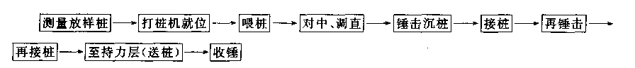， 然后重点讲解一下在锤击打桩过程中要注意的事项。
2）振动沉桩法：首先简要叙述振动沉桩法的适用性，再讲解这种工艺在施工过程中应该注意的事项和遵循的原则。
3）静力压桩法：首先说明静压所用机械设备和锤击设备的不同；再简要叙述静压法的优缺点、适用性和施工工序
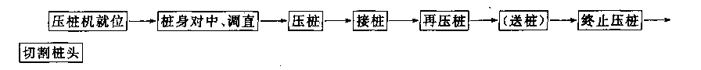
，最后讲解这种工艺在施工过程中应该注意的事项和遵循的原则。
4）射水法沉桩：简述其作用机理以及适用性。
5）预钻孔沉桩：简述其大致的过程以及适用性。

甘肃工业职业技术学院
教 案
序 号 | 15 | 授课班级
授课日期 | 年 月 日 第 周 星期 第 节 |  |  | 授课方法 | 讲授
授课章节名称 | 7 桩基础施工  7．4．1 钢筋混凝土预制桩施工
教学目的 | 熟悉各种不同的接桩方式及过程和接桩过程中应注意的事项；了解钢筋混凝土预制桩的质量标准；对施工过程中的安全环保措施以及经常遇到的质量问题的预防、补救措施有一个清楚的认识。
教学重点和难点 | 重点：1．接桩的方式分类、适用条件；  2．打桩质量标准和检测方法；  3．打（沉）桩常遇到的质量问题和对应的预防、补救措施；  难点：1．预制桩制作和成品桩的质量标准；  2．打（沉）桩常遇到的质量问题和对应的预防、补救措施；
更改、补充  删节内容 | 补充：打桩质量检测的方法。
使用教具
课外作业
课后笔记
检查意见 | 签字
教 学 过 程 设 计
提问：静力压桩法的施工顺序。
五、接桩
混凝土预制长桩，受运输条件和打(沉)杖架高度限制，一般要分节制作，在现场接桩，分
节沉人。
- 接头方式分类及适用条件：
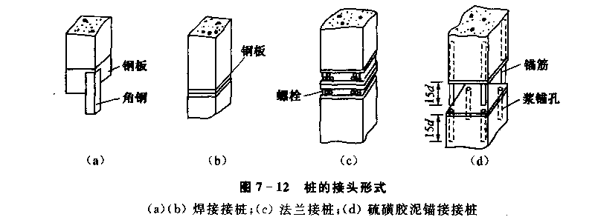
桩的常用接头方式有焊接接桩、法兰接桩及硫磺胶泥锚接接桩三种(见图7—12)。焊
接接桩、法兰接桩可用于各类土层；硫磺胶泥锚接适用于软土层。
2．讲解不同接桩方式中应注意的事项和遵循的原则。
六、质量控制与检测
1．讲解预制桩制作的质量标准与枪验方法：分别从钢筋骨架、预制桩材料、制作偏差方面讲解其要求和检验方法。
2．讲解预制成品桩的质量标准与检验方法：分别从成品桩的外形、尺寸、外观等方面叙述其要求和检验的内容和方法。
3．讲解打桩质量标准与检验方法：分别从桩位精确程度、标高准确度和倾斜程度方面讲述其质量标准和检测方法。可以用精密经纬仪或测距仪，以及全站仪来测定。
七、讲述施工过程中的安全环保措施
八、打（沉）桩的质量通病与防治措施：
结合表7-8讲解打（沉）桩经常遇到的问题（如桩头击碎、桩身倾斜、急剧下沉等），并分析其出现的原因，提出相应的预防措施和出现后的补救处理方法。

甘肃工业职业技术学院
教 案
序 号 | 16 | 授课班级
授课日期 | 年 月 日 第 周 星期 第 节 |  |  | 授课方法 | 讲授
授课章节名称 | 7 桩基础施工  7．4．2 预应力混凝土管桩的构造及施工 7．4．3 钢桩的构造及施工
教学目的 | 了解预应力钢筋混凝土管桩和钢桩的从制作、运输、施工到质量检测的大致过程；熟悉各种桩的构造和规格以及检测的标准和检验方法。
教学重点和难点 | 重点：1．先张法预应力混凝土离心管桩的概念和构造；  2．预应力钢筋混凝土管桩和钢桩的施工质量检测标准和方法；  3．钢桩的施工工艺流程；  4．钢桩的分类和打桩顺序确定的原则；  难点：1．预应力钢筋混凝土管桩和钢桩的施工质量检测标准和方法  2．钢桩的打桩顺序确定的原则
更改、补充  删节内容 | 补充：1．预应力钢筋混凝土管桩和钢桩的打入方法。  2．钢桩的特点。  3．钢管桩的分类。
使用教具
课外作业
课后笔记
检查意见 | 签字

教 学 过 程 设 计
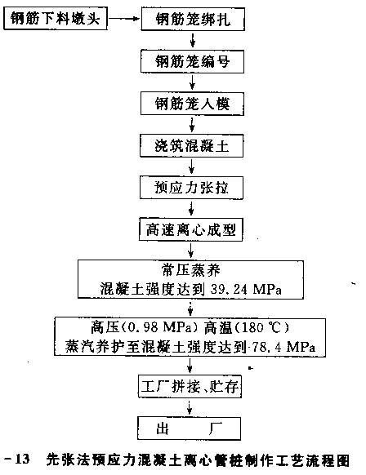
预应力混凝土离心管桩的构造及施工
先解释先张法预应力混凝土离心管桩的概念和其制作工艺流程（如右图）
一、先张法预应力混凝土离心管桩的制作
1．预应力混凝土离心管桩的总体尺寸规格；
2．预应力混凝土离心管桩的构造、各个构造的要求；
二、质量控制与检验：结合表7-9讲解先张法预应力混凝土离心管桩从制作、成形、施工到检测的整个过程和质量标准。
钢桩的构造及施工
一、简述钢桩的类型（包括开口钢管桩、闭口钢管桩和H型钢桩）构造和规格。
二、钢桩的特点：
- 基础抗震性能好；
- 抗锤击性好，适合作为高重建筑物的基础桩或长桩；
- 外径、壁厚规格多，尺寸选择范围广；
- 施工灵活方便
- 费用高，做较短的摩擦桩或不受水平力的桩时不经济；
- 打桩时噪音大，振动高；
- 采用大直径开口桩时，闭塞效应不够好；
二、讲述钢桩堆存和运输中注意事项和遵循原则。
三、钢桩的施工
1．简述钢桩的施工工艺流程，如右图所示
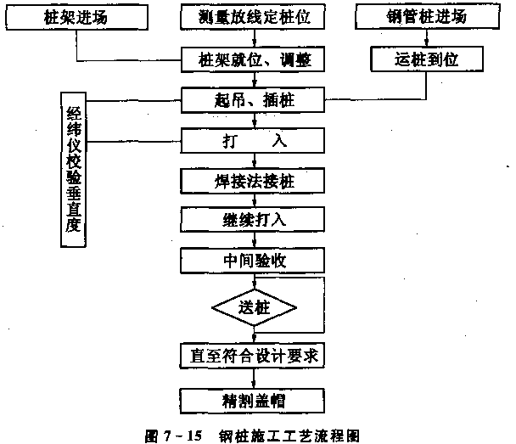
2．讲解为防止在打(沉)桩过程中造成邻桩或邻近建(构)筑物较大位移变位，并使施工方便，在确定打顺序时要遵循的原则。
四、钢桩质量控制与检验标准
结合表7-11讲解成品钢桩的检验标准和方法，钢桩施工过程中应检查的内容、要求和方法，施工结束后要做的检测内容和方法。

甘肃工业职业技术学院
教 案
序 号 | 17 | 授课班级
授课日期 | 年 月 日 第 周 星期 第 节 |  |  | 授课方法 | 讲授
授课章节名称 | 7 桩基础施工  7．5 灌注桩施工 7．5．1 灌注桩施工一般规定
教学目的 | 熟悉灌注桩施工时，在成孔、钢筋笼制作、灌注混凝土过程中要遵循的一般规定。
教学重点和难点 | 重点：1．成孔工艺的分类、所用设备和适用范围；  2．钢筋笼制作注意和原则和质量检验标准；  3．清孔的目的和常用方法；  4．灌注混凝土的方法分类和选用原则；  难点：1．成孔工艺的适用范围；  2．成孔施工的精度要求；  3．灌注混凝土的方法分类和选用原则；
更改、补充  删节内容 | 补充：清孔的目的和常用的清孔方法。
使用教具
课外作业
课后笔记
检查意见 | 签字
教 学 过 程 设 计
灌注桩施工（20分钟）
灌注桩是直接在桩位上就地成孔，然后在孔内灌注混凝土(或放入钢筋笼再灌注混凝土)而成。根据成孔的工艺不同，分为干作业成孔灌注桩、泥浆护壁成孔灌注桩、容管成孔沼注桩等。其一般的施工工艺流程为
简述灌注桩的特点：分别分析其适用性广，单桩承载力大，建造费用较低，抗震性能好和施工中噪音小、公害小的优点，以及操作要求严格，质量较难控制和需要较长养护期等的缺点。
灌注桩施工的一般规定
一、成孔
1．成孔机具的分类和适用范围：分述潜水钻、回转钻、冲抓钻、冲击钻、螺旋钻、洛阳铲和沉管机具说对应的不同钻孔工艺，以及个钻具所适用的土质。
2．简述摩擦型桩和端承桩成孔的控制深度应符合的要求。
3．结合表7-12讲解成孔施工允许偏差标准。
二、钢筋笼制作与安放
1．讲解钢筋笼在制作过程中所要注意的事项和应遵循的原则。
2．简述钢筋笼在堆放和搬运过程中要注意的问题和补救措施。
3．讲解清孔的目的和常用的清孔方法：
1）清孔的目的：a.清除孔底沉渣，以提高桩端承载力；
b.清除孔壁泥皮，以利于提高桩身摩擦阻力；
c.减少孔内泥浆相对密度，便于导管法灌注水下混凝土。
2）常用清孔方法：简述抽浆法、换浆法（正循环）、掏渣法和砂浆置换法的基本原理、优缺点或适用性。
4．钢筋笼堆放、搬运、安放和连接操作过程中要注意的要点。
5．简述钢筋笼主筋保护层厚度要求和偏差允许值。
三、灌注混凝土
1．混凝土材料的质量要求。
2．讲解灌注混凝土方法的种类以及选用原则。
3．混凝土灌注过程中要注意的事项和遵循原则。
甘肃工业职业技术学院
教 案
序 号 | 18 | 授课班级
授课日期 | 年 月 日 第 周 星期 第 节 |  |  | 授课方法 | 讲授
授课章节名称 | 7 桩基础施工  7．5．1 灌注桩施工一般规定 7．5．2 泥浆护壁成孔灌注桩的施工
教学目的 | 了解桩身和承台构造方面的要求；熟悉泥浆护壁成孔灌注桩施工的大致流程以及成孔机械，泥浆的制备处理，正、反循环成孔的工序流程。
教学重点和难点 | 重点：1．泥浆护壁成孔灌注桩施工的大致工序和用到的成孔机械；  2．泥浆的制备的方法和标准；  3．正循环回转钻机成孔、反循环回转钻机成孔的基本原理；  4．孔底清渣质量的要求，以及保证浇注水下混凝土质量的主要措施；  难点：1．正反循环钻机成孔施工过程中要注意的事项；
更改、补充  删节内容 | 补充：1．泥浆的功用；  2．泥浆净化的三种方法；
使用教具
课外作业
课后笔记
检查意见 | 签字
教 学 过 程 设 计
衔接上节可内容
四、灌注桩的构造要求（15分钟）
1．桩身构造要求：分别从桩身混凝土强度、塌落度和材料以及桩身配筋情况方面提出具体的规格要求。
2．承台构造要求：从承台尺寸、混凝土强度、配筋情况和与桩顶衔接方面提出具体的规格要求。
泥浆护壁成孔灌注桩的施工
首先简要叙述泥浆护壁成孔灌注桩施工的大致工序和用到的成孔机械。（10分钟）
一、泥浆制备与处理
1．讲解泥浆的功用（稳定孔壁和悬浮携带钻渣）和泥浆制备的方法和标准。（10分钟）
2．泥浆护壁的要求。（5分钟）
3．讲解泥浆净化的三种方法：（20分钟）
1）自然沉降法；泥浆在流经循环槽和沉淀池时，泥浆中的钻渣在自重的注意下产生沉淀，泥浆得以净化。从提高净化效率考虑，可在循环槽中设挡板，改变流态，破坏泥浆中的结构，以利于钻渣沉淀
2）机械净化法；采用专门的机械设备对泥浆中的钻渣进行分离，最常用的设备是高频振动筛和旋流除砂器。一般采用高频振动筛把泥浆中0.5mm以上的大颗粒筛出，剩下混有沙粒的泥浆可采用旋流除砂器进一步净化。
3）化学净化法：在泥浆中加入化学絮凝剂，使钻渣颗粒聚集而加速沉淀。常用的絮凝剂有水解聚丙烯酰胺、铁铬木质素磺酸钠盐等。化学净化法可配合机械净化法适用。
二、成孔、成桩施工
1．回转钻机成孔施工：
正循环回转钻机成孔，是由空心钻杆内部通入泥浆或高压水，从钻杆底部喷出，携带钻下的土渣沿孔壁向上流动，由孔口将土渣带出流入泥浆池。反循环回转钻机成孔，是泥浆或清水由钻杆和孔壁间的环状间隙流入钻孔，然后由吸泥泵等在钻杆内形成真空使之携带钻下的土渣由钻杆内腔返回地面而流向泥浆池。见图7-16
1）结合图7-17讲解正、反循环回旋钻成孔灌注桩施工程序。
2）施工过程中要注意的事项：主要讲解孔底清渣质量的要求，以及保证浇注水下混凝土质量的主要措施

甘肃工业职业技术学院
教 案
序 号 | 19 | 授课班级
授课日期 | 年 月 日 第 周 星期 第 节 |  |  | 授课方法 | 讲授
授课章节名称 | 7 桩基础施工  7．5．2 泥浆护壁成孔灌注桩的施工
教学目的 | 清楚潜水钻成孔和冲击钻成孔的成孔原理、适应性以及大致的施工流程。
教学重点和难点 | 重点：1．潜水钻的成孔原理和施工流程；  2．冲击钻的成孔原理、施工流程和适用性；  难点：1．潜水钻和冲击钻成孔时候应该注意的事项；
更改、补充  删节内容 | 补充：1．冲击钻成孔的特点；  修改：1．冲击钻成孔适用于除黄土以外的各类地层，尤其适用于卵砾石层。
使用教具
课外作业
课后笔记
检查意见 | 签字
教 学 过 程 设 计
1、 泥浆护壁成孔灌注桩的施工
2．潜水钻机成孔施工:
1) 结合图7-19简述潜水钻机的构造和钻孔原理：
2）简述潜水钻成孔特点
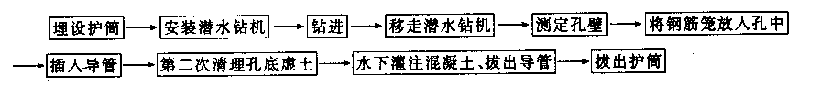
3）大概叙述潜水钻机成孔的施工工序：

3）讲解潜水钻成孔灌注桩施工要点及注意事项除应满足正反循环钻成孔灌注桩操作要点外，还应注意的三点要求。
3．冲击钻机成孔施工：
1）结合图7-20介绍冲击钻机的构造组成。
2）讲解冲击钻的成孔原理和适用性：是卵砾石层钻进的有效方法。
3）简述冲击钻成孔的特点：
优点：a.适用于浅孔、大口径钻进；
b.功耗小（因只提起钻具不回转），机具部件少；
c.工艺方法简单，易于掌握。
缺点：a.钻具下冲上提，碎岩的时间短，重复破碎较严重，还需停钻定期清渣，钻效偏低；
b.在非均质地层钻进时易偏斜，钻孔不圆；
c.只能钻直孔.
4）简述冲击钻成孔灌注桩施工工序:
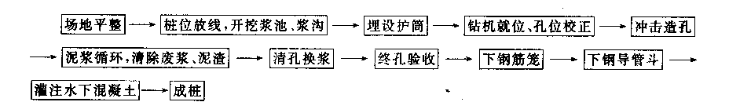
5）讲述冲击钻孔灌注桩施工要点及注意事项除应满足正反循环钻成孔灌注桩操作要点外，还
应注意的四点要求。

甘肃工业职业技术学院
教 案
序 号 | 20 | 授课班级
授课日期 | 年 月 日 第 周 星期 第 节 |  |  | 授课方法 | 讲授
授课章节名称 | 7 桩基础施工  7．5．3 干作业成孔灌注桩的施工
教学目的 | 熟悉干法作业的各个成孔工艺（螺旋钻成孔、人工挖孔、钻斗钻进成孔）的特点及施工程序。
教学重点和难点 | 重点：1．干法作业的适用性和钻孔工艺分类；  2．螺旋钻的适用性和一般施工工序；  3．人工挖孔施工中，护壁的分类和做法；  4．钻斗钻进的适用性和特点；  难点：1．螺旋钻成孔灌注桩的施工程序；  2．人工挖孔施工中，护壁的分类和做法；
更改、补充  删节内容 | 补充：1．螺旋钻进的特点；  2．长、短螺旋钻施工时应注意的事项；  3．钻斗钻进的原理、适用性（软土和淤泥层）和特点（如可钻干土和地下水位以下湿土，不需泥浆循环，简化了施工设备，减少污染和降低成本等待）。
使用教具
课外作业
课后笔记
检查意见 | 签字
教 学 过 程 设 计
简述干作业成孔灌注桩的适用条件和钻进方法分类（螺旋钻成孔、人工挖孔、钻斗钻进成孔）。
一、螺旋钻成孔灌注桩
1．讲解螺旋钻的分类（长螺旋钻、短螺旋钻）、钻进原理和一般的钻孔尺寸。
2．补充螺旋钻进的特点：
1）在均质软土层，可获得很高的小时效率，一位该钻进方法能及时排除钻屑，无重复破碎，也无夜柱压力影响。
2）不用冲洗液，无泥浆污染，减少了设备和费用。
3）在粘性打的粘土层，钻进效率低，更不适合于大粒径卵石层。
4）不能在地下水位以下层位钻进，一位地下水使岩屑与钻具叶片的摩擦系数减小，岩屑易从叶片上滑落集于孔底，影响钻进。
3．讲解螺旋钻成孔灌注桩施工工序：
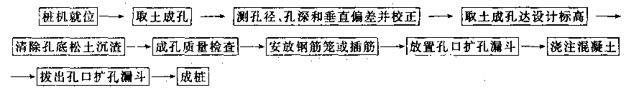
4．简述螺旋钻重开灌注桩施工要点：
补充：8）长螺旋钻钻进时，可通过适当控制给进速度保证钻屑顺利上升，防止钻屑太大而产生堵塞；
9）采用长螺旋钻达到要求孔深时，一般应在原处空转清屑。如果孔底虚土超过容许厚度，则应用陶土工具掏除或用夯实工具夯实孔底；
10）短螺旋钻钻进应注意根据地层性质和钻头长度正确掌握回次。钻进砂、粉土层，回转进尺可达0.8-1.2m,而对粘土地层应控制在0.6m以下。回次进尺一般不宜超过短钻头长度的2/3。
二、人工挖孔灌注桩
1．简述人工挖孔灌注桩的一般尺寸和特点。
2．讲解人工挖孔灌注桩施工过程中注意的事项：其中结合图7-22，重点强调护壁的分类和做法。
三、钻斗钻进灌注桩:简述钻斗钻进的原理、适用性（软土和淤泥层）和特点（如可钻干土和地下水位以下湿土，不需泥浆循环，简化了施工设备，减少污染和降低成本等）。
甘肃工业职业技术学院
教 案
序 号 | 21 | 授课班级
授课日期 | 年 月 日 第 周 星期 第 节 |  |  | 授课方法 | 讲授
授课章节名称 | 7 桩基础施工  7．5．4 沉管灌注桩的施工 7．5．5 提高灌注桩承载力的方法
教学目的 | 熟悉沉管灌注桩不同的施工工艺（振动沉管、锤击沉管）的特点及施工程序。掌握两种提高灌注桩承载力的方法。
教学重点和难点 | 重点：1．沉管灌注桩的原理和施工工艺分类；  2．锤击沉管和振动沉管的适用性和施工程序；  3．振动沉管灌注桩的三种施工方法；  4．提高灌注桩承载力的两种方法；  难点：1．提高灌注桩承载力的两种方法；
更改、补充  删节内容 | 补充：1．提高灌注桩承载力的两种方法；
使用教具
课外作业
课后笔记
检查意见 | 签字
教 学 过 程 设 计
提问：螺旋钻进的特点？
一、 沉管灌注桩的施工
结合图7-23和7-24，简述沉管成孔的原理和浇筑混凝土方法，以及施工工艺的分类（锤击灌注桩、振动灌注桩）。
1、锤击沉管灌注桩
1）．简述锤击沉管灌注桩的适用性和锤击前的准备工作。
2）．讲解锤击沉管灌注桩的施工工序：
3）．讲解锤击沉管灌注桩的六点施工注意事项。
2、振动沉管灌注桩
1）．简述振动沉管和锤击沉管施工工艺不同的地方，以及适用性和施工工序的相同性。
2)．讲解振动沉管灌注桩的三种不同的施工方法：单打法、反插法和复打法。
3)．振动沉管灌注桩施工时的六点注意事项。
二、 提高灌注桩承载力的方法
1、扩底钻头扩底法
1）．补强机理：在同一地层，桩端阻力与底面积成正比。在桩身直径不变的前提下，增大桩端面积，能大幅度提高桩的端承力。因此，采用扩底钻头将桩孔底部尺寸扩大，形成上面小、下面大的扩底桩，是一种提高单桩承载力和抗拔力的有效方法。
2）．扩底钻头扩底时的注意事项：
（1）扩底时应逐渐撑开扩刀，随时注意观察动力设备运转情况，视情况及时调节扩刀片的切削土量，防止出现超负荷现象。
（2）扩底时如遇漂石应停钻，待使用其他方法八漂石取出来再继续操作。
（3）提升钻具时，必须将扩刀完全收拢。
（4）扩底工作完成后，应立即进行清孔和灌注混凝土，以防桩孔垮塌。
2、钻孔灌注桩后压浆法
补强机理：通过预埋的压浆管路在成桩后对钻孔灌注桩底和桩侧压注水泥浆，使桩底处的沉渣隐患得到根治，桩身得到补强，桩周土体得到密实，桩与桩周土体的粘结力提高，从而使钻孔灌注桩承载力获得提高。

甘肃工业职业技术学院
教 案
序 号 | 22 | 授课班级
授课日期 | 年 月 日 第 周 星期 第 节 |  |  | 授课方法 | 讲授
授课章节名称 | 7 桩基础施工  7．5．6 混凝土灌注桩的施工质量检验 7．5．7 混凝土灌注桩的安全环保措施  7．6 影响桩基承载力的因素分析
教学目的 | 理解灌注桩承载力的影响因素；明白混凝土灌注桩的施工质量检验要求和必要的安全环保措施。
教学重点和难点 | 重点：1．混凝土灌注桩的质量检验数量的要求；  2．影响桩基承载力的因素分析；  3．灌注桩施工质量检验标准及检验方法；  难点：1．影响桩基承载力的因素分析；
更改、补充  删节内容 | 补充：1．影响桩基承载力的因素分析；
使用教具
课外作业
课后笔记
检查意见 | 签字
教 学 过 程 设 计
提问：锤击沉管灌注桩的施工工序？
一、 混凝土灌注桩的施工质量检验
1、简述在混凝土灌注桩施工前、施工过程中和施工结束后的质量检验内容。
2、振动沉管灌注桩
1．结合表7-14讲解施工质量检验标准及检验方法；
2．重点强调混凝土灌注桩的质量检验数量的要求：
1）包括桩身检验数量要求。
2）承载力检验数量要求。
3）桩身混凝土强度检验数量要求。
二、 混凝土灌注桩的安全环保措施
三、 影响桩基承载力的因素分析
桩身所穿越土层的强度、变形性质和受力历史：桩基的竖向承载力受桩身所穿越的全部土层的影响，而横向的承载力主要受靠近地面的上部土层的影响。桩侧土层在后期固结过程中产生的压缩变形有可能对桩身产生负向摩擦阻力。
- 桩端持力层的强度和变形性质：桩端持力层对竖向承载力的影响程度随桩土刚度比的增大而增大，随持力层与桩侧土的刚度比的增大而增大，随桩的长径比的增大而减小。
2、桩身与桩底的几何性状：桩身的比表面积大，桩侧摩阻力所提供的承载力越大。因此将桩身截面作成六边形等异形断面，有利于提高桩侧的摩阻力。而T型、工字型和十字形截面的桩，有利于提高桩承受横向荷载和弯矩。
- 桩体材料强度：若桩端持力层为卵石层等承载力很高的地层时，桩体材料的迁都有可能制约桩的竖向承载力，因而何时的混凝土强度等级和配筋对于充分发挥桩端持力层的承载性能以及提高竖向承载力十分重要。对于承受横向荷载的桩，其承载力在很大程度上受桩体材料强度的制约。
- 群桩效应：桩的排列、桩径比、桩距、桩长和承台宽度等参数对承台、桩、土的相互作用和群桩承载力影响较大。应根据荷载、土质与土层分布、上部结构等特点进行综合分析，优化上述参数。
- 桩的施工方法：桩的施工方法和工艺对桩侧摩阻力的桩端阻力都有一定的影响，非饱和土，特别是粉土、砂土中的打入预制桩，其桩侧摩阻力和桩端阻力都因沉桩挤土效应而提高。采用泥浆护壁成孔的灌注桩，因高稠度的泥浆在桩侧表面与地基土层之间形成一层厚的泥皮，会大大降低桩侧摩阻力和结合强度，泥浆在孔底的沉渣过厚会导致桩端阻力明显降低。

甘肃工业职业技术学院
教 案
序 号 | 23 | 授课班级
授课日期 | 年 月 日 第 周 星期 第 节 |  |  | 授课方法 | 复习、习题
授课章节名称 | 7 桩基础施工
教学目的 | 对整个桩基础施工有一个宏观的认识，包括各种工艺的适用性、优缺点以及大致的施工工序，能选择针对具体工程条件的正确施工方法。
教学重点和难点 | 重点：1．桩基础的分类；  2．各种施工工艺的优缺点、适用性及大致施工流程；  3．提高灌注桩基础承载力的两种方法；  4．影响灌注桩基础承载力的因素；  难点：1．影响灌注桩基础承载力的因素；  2.各种工艺施工过程中的注意事项；
更改、补充  删节内容 | 补充：1．提高灌注桩承载力的两种方法；  2. 影响灌注桩基础承载力的因；
使用教具
课外作业
课后笔记
检查意见 | 签字
教 学 过 程 设 计
本章小结
对以下重点内容进行复习并强调
桩基础的组成（桩身和承台），以及从受力形式、承台位置、使用功能、施工方式、成桩方法和桩径打下等方面的分类；
- 桩基础的优缺点和适用条件以及布桩方式；
- 预制桩、钢桩、钢筋混凝土桩的主要特点；
- 桩基础施工前应进行的准备工作；
- 钢筋混凝土预制桩、预应力混凝土管桩、钢桩的构造及施工要点；
- 灌注桩施工的一般要求与规定；
- 干作业成孔灌注桩、沉管灌注桩施工的一般要求与规定；
- 灌注桩单桩承载力的影响因素；
- 提高灌注桩承载力的方法；
- 桩基础的施工质量检验要求及标准及安全环保措施；
思考题
对本章课后的思考图进行简要解答
1．摩擦型桩和端承型桩受力有何区别?
2．预制桩的制作方法及要求怎样?其吊点如何确定？
3．简述预制桩的施工过程。其施工质量应如何保证?
4．如何确定桩架高度和选择桩锤?
5．打桩顺序有几种？与哪些因素有关?
6．打桩过程中应注意哪些事项?
7．试述静力压桩的优点及适用情况。
8．灌注桩与预制桩相比有何优缺点?
9．灌注桩成孔有哪些方法?各适用于什么情况?
10．试述泥浆护壁灌注桩的施工过程及施工要点。
11．怎样控制沉管灌注桩的施工质量?
12．人工挖孔灌注桩的特点是什么?有哪些施工要点和需注意的问题?
l 3．预制桩质量检测的内容有哪些?
14．灌注桩质量检测的内容有哪些？

